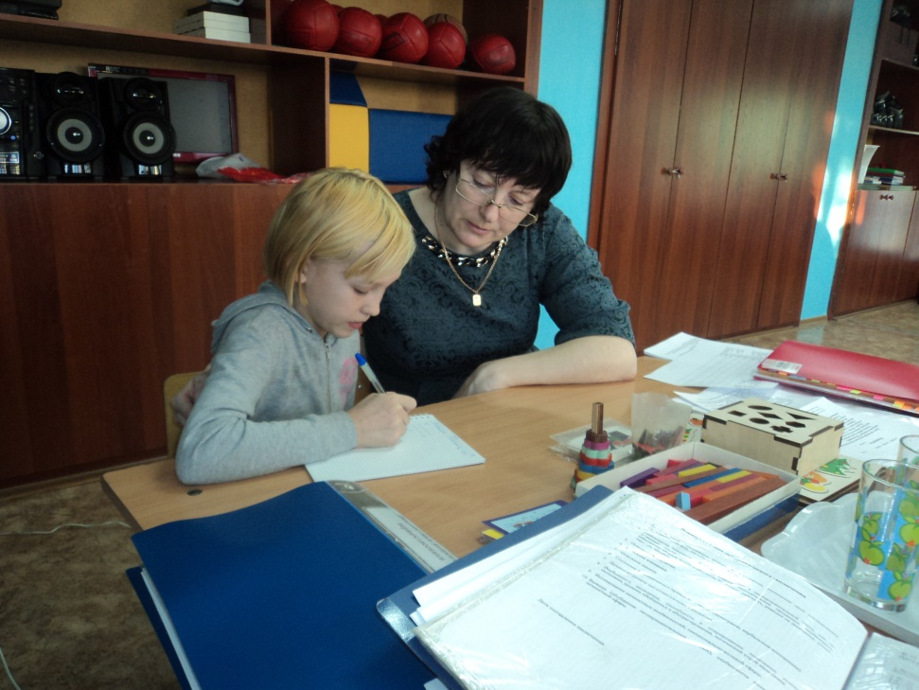

**Учитель-дефектолог, кто он?**

**Дефектолог** – это педагог, который поможет вашему ребенку познать все или почти все из того, что он должен знать по возрасту, но не успел в силу особенностей своего развития, поможет компенсировать недостатки в развитии ребенка.

**Дефектолог** – понятие достаточно широкое. Дефектологами являются педагоги, специализирующиеся на работе с детьми, имеющими различные отклонения в развитии. Дефектолог оказывает помощь детям и с нормальным интеллектом, имеющим нарушения в физической и психо-эмоциональной сфере, трудности обучения в школе. Задача дефектолога заключается в коррекции и компенсации имеющихся у ребенка отклонений в развитии. Специалист тщательно изучает степень выраженности дефекта, проводит диагностику высших психических функций (мышление, внимание, память, речь, восприятие, воображение). После диагностики дефектологу необходимо определиться с направлениями коррекционной работы, выбрать нужные методы, приемы, разработать перспективный план коррекционного воздействия. В своей работе дефектолог активно использует разнообразные методики, игры, упражнения. Длительность работы с ребенком определяется степенью выраженности дефекта и динамикой в процессе коррекции. Даже после нескольких занятий иногда бывает сложно сказать, сколько их потребуется всего и уж тем более дать 100% гарантию устранения дефекта. Каждый случай индивидуален, и подчас можно говорить лишь о частичной компенсации дефекта. Если Вам посоветовали занятия с дефектологом не нужно бояться этого слова.Дефектолог видит проблему ребенка и старается максимально скорректировать ее, используя различные методики.